目录

0. 测试环境 1

1烧录工具界面及配置 1

2.操作步骤 2

3.故障排除 4

1. 测试环境

a.Win7 32bit +.net 4.5

1烧录工具界面及配置

a.程式界面，固件下载及烧录界面

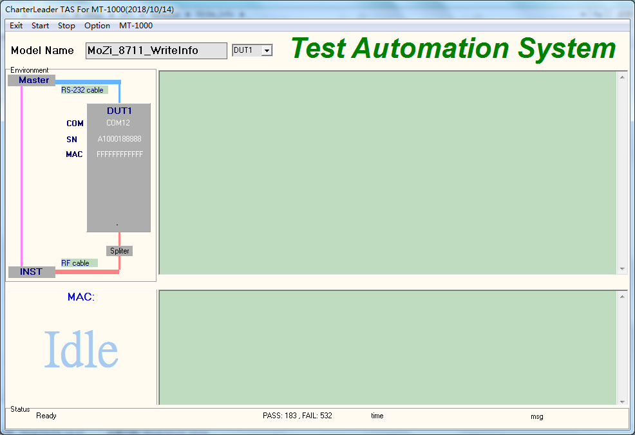

b.云服务器配置文件在主目录的Config文件夹下 .Mozi_cfg.ini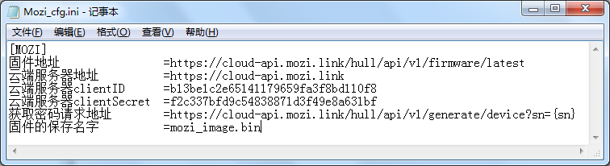

c．本地串口配置文件在主目录的CFG文件夹下。tas_env.txt

按实际端口填写端口号即可。

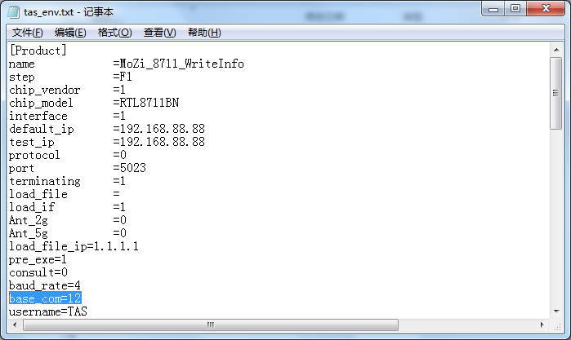

2.操作步骤

1. 打开C:\Users\ADMINI~1\AppData\Local\Temp\1539586129(1).png
2. 点击【**start**】或者敲空格键

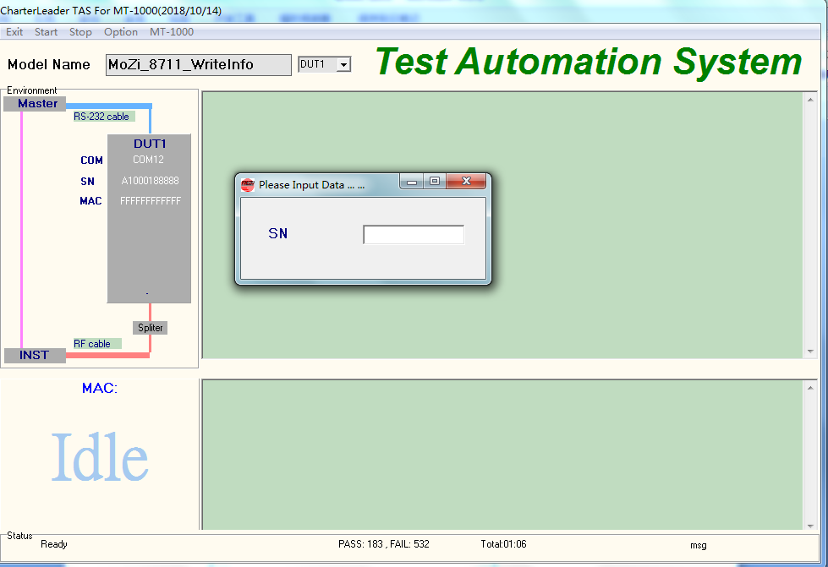

1. 使用二维码扫描枪扫入正确的SN 号，程式开始测试。

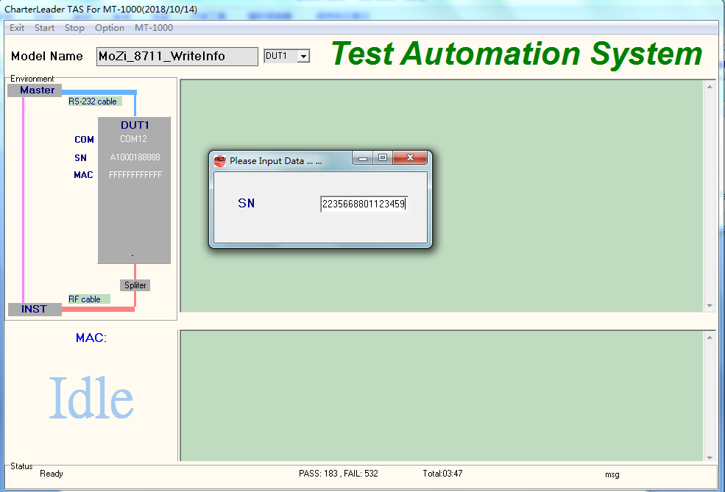

1. 测试完成，将板子取出，再执行c即可。

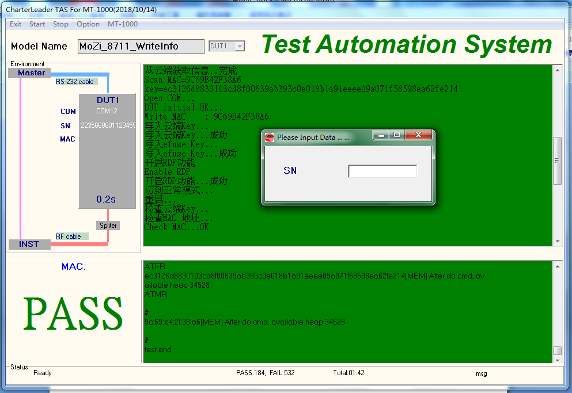

3.故障排除

a.没网络或者填写云端服务器地址有误

b.确认板子是否有放好

c.测试是否处在测试模式（射频模式）

d.是否为管理员权限用户（非管理员权限请右键管理员权限运行）